Tendências e Contingências para a realização do lucro

Prof. Salvatore

Introdução

A empresa sobrevive do lucro.

Escreve Lopes de Sá (Moderna Análise de Balanços ao alcance de todos) pg 212 que: “o lucro não deve ser analisado como se fosse uma coisa isolada , mas sim, comparado com tudo o que , deveras, sobre ele tem influência, quer, essas coisas sejam dentro da empresa, quer fora dela”.

Uma vez realizados, os lucros são o reflexo do Sistema de Resultabilidade, a medida da capacidade da empresa em transformar em lucro sua função sistêmica. No limite o lucro é a mensuração da capacidade de sobrevivência da empresa.

Medí-lo, portanto, não só seu valor absoluto, mas principalmente sua tendência é identificar a capacidade da empresa em transformar os insumos produtivos em resultados financeiros, seu modus operandi, sua identidade, em suma, como esta transforma uma nova necessidade em resultado, fazendo assim acontecer o que deseja.

Este texto tem por finalidade mostrar como se deve quantificar esta tendência considerando números de Lucro Líquido fictícios, mas nem por isto menos factíveis por empresas saudáveis.

Esta simulação será feita através de três métodos diferentes: a Regressão Linear simples (univariada), a técnica ARIMA (Média Móvel Auto-regressiva) e a Simulação de Monte Carlo.

A Regressão Linear será demonstrada de maneira empírica e através do Excel. As outras duas técnicas serão apresentadas com a resolução através do Excel e de programa estatístico. Espera-se que os exemplos considerados possam propiciar o entendimento mesmo por aqueles profissionais que não dominem completamente esta disciplina.

Curiosidade histórica da Regressão

Karl Friedrich Gauss nasceu em 30 de abril de 1977 no antigo Ducado de Brinswick e faleceu em 23 de fevereiro de 1855 em Gottingen Hanover hoje pertencentes à Alemanha.
Em junho de 1801 conheceu o astrônomo Zach o qual insistentemente estudava a trajetória de um planetóide chamado Ceres, descoberto pelo astrônomo italiano G. Piazzi. Zach tinha em mão as coordenadas de apenas nove graus de observação, pois Piazzi perdera o planeta logo após. Não conseguia acertar onde o planetóide apareceria.
Gauss então pediu estes dados e preconizou onde o planetóide apareceria utilizando-se do que mais tarde chamou de “método dos mínimos quadrados”, acertando em todas as suas previsões.

Os matemáticos responsáveis pela estrutura desta técnica foram Gauss e Adrien Marie Legendre por volta de 1806. Mais tarde Francis Galton modificou seu significado, fundando assim, as bases para que através do entendimento das relações entre duas variáveis, Karl Pearson pudesse idealizar o seu coeficiente de correlação.

A idéia geral deste método é possibilitar o equacionamento do comportamento em períodos passados da relação entre as variáveis estudadas, e como isto, estimar seu comportamento no futuro.

Hoje este método se encontra quase imperceptível em rotinas de programas integrados do tipo ERP e SAP nos respectivos módulos de previsão de vendas, custos, etc. Vamos ver como isto funciona na prática do nosso problema de previsão de lucros.

Estimação Linear (Regressão Linear)

O estudo do Coeficiente de Correlação de Pearson revela o grau e o sentido da associação entre duas variáveis (correlação positiva, negativa ou nula). Entretanto o estudo do grau de associação, não permite que se determine uma equação para o comportamento desta. Em outras palavras, todo o gráfico cartesiano, onde duas variáveis são relacionadas, uma no eixo das abscissas e outra no das ordenadas, possui matematicamente uma equação que explica essa relação.
Uma dessas variáveis será sempre uma variável dependente e a outra independente.

Por exemplo, ao estudarmos qual seria a equação que explique as variações entre os valores de Custo de Mercadorias Vendidas a cada mês, a variável independente será aquela temporal (mês), pois o CMV irá variar a cada mês apurados os resultados do período.

Noutro estudo, por exemplo, entre o valor das vendas e os investimentos em marketing, o pesquisador definirá a variável independente como sendo os investimentos em marketing que condicionam a variável dependente “valor das vendas”.
Esta teoria pode explicar o comportamento de uma variável e sua projeção no tempo futuro.
Quando a variável independente é temporal, deve-se convertê-la numa variável fictícia crescente que não altere a tendência real do comportamento da variável dependente.

Esta variável fictícia será relacionada com o número de observações n.

Quando n for inpar a variável temporal na posição Mediana assume o valor zero afastando-se de forma unitária negativamente e positivamente em 1 unidade. Neste exemplo n=7.

Tabela 1- Tratamento numérico para variável Temporal (n = ímpar)
Mês | $$X$$
JAN | -3
FEV | -2
MAR | -1
ABR | 0
MAI | 1
JUN | 2
JUL | 3

Quando n for par as duas variáveis temporais centrais assumem o valor –1 e 1 afastando-se de duas em duas unidades negativamente e positivamente. Neste exemplo n=8.

Tabela 2- Tratamento numérico para variável Temporal (n = par)
Mês | $$X$$
JAN | -7
FEV | -5
MAR | -3
ABR | -1
MAI | 1
JUN | 3
JUL | 5
Ago | 7

Entretanto quando a variável dependente não for temporal relacionam-se as duas variáveis uma ao lado da outra na medida em que as duas ocorram.

Alerta-se que matematicamente, nada garante que a regressão linear seja a melhor curva que equacione o comportamento passado e assim, projete o comportamento futuro daquela variável. Outro detalhe importante é que o modelo pode ser iniciado com um número par ou ímpar de variáveis, mas as projeções são mensais. Assim sendo, ao se conhecerem os resultados do mês projetado, o número de variáveis cresce e transforma o modelo que inicialmente tinha um número ímpar de variáveis, num modelo com número par destas. Assim, as equações de ajuste são modificadas mês a mês. Isto não altera a tendência nem os valores da projeção. É errado fazer projeções considerando uma base fixa no número original de variáveis do banco de dados.
Como veremos adiante, também é possível através desta teoria calcular o Coeficiente de Variação e o Método dos Mínimos Quadrados que ajudam a escolher qual a melhor equação de ajuste entre, por exemplo, a linear e a polinomial de segundo grau.

Determinando a equação de ajuste

Suponha que se queira determinar uma equação para definir o comportamento das vendas de uma empresa. Para efeitos didáticos construir-se-á a equação a partir de uma amostra de 7 meses. É conveniente notar que quanto maior for a série histórica dessa variável, mais precisa será a equação, isto admitindo-se que não ocorram variações econômicas não possíveis de prever.

Com base no sistema de equação abaixo deve-se determinar a equação de ajuste buscando os elementos necessários.

Tabela 3- Elementos para o cálculo do ajustamento pela equação da reta
Função | Equação Literal | Ajustamento
Reta | $$Y'=c+\text{bX}$$ | $$\begin{aligned}\left[\sum{Y}=n×c+b×\sum{X} | \right] \\ \end{aligned}$$

Tabela 4-Cálculo do ajustamento linear
Mês | $$X$$ | Y  (Vendas x 1000) | $$X×Y$$ | $$X^{2}$$
JAN | -3 | 8 | -24 | 9
FEV | -2 | 10 | -20 | 4
MAR | -1 | 15 | -15 | 1
ABR | 0 | 12 | 0 | 0
MAI | 1 | 14 | 14 | 1
JUN | 2 | 19 | 38 | 4
JUL | 3 | 16 | 48 | 9
∑ | 0 | 94 | 41 | 28

Ao procedermos assim determinar-se-á todos os elementos necessários para substituir no sistema que determinará a equação da Reta.

Note-se que neste exemplo temos n=7 , ou seja, sete variáveis dependentes às quais foram atribuídas um valor cuja somatória não altera a outra variável, valor das vendas.

Como visto, quando o número de variáveis é impar atribui-se o valor zero ao elemento mediano, diminui-se uma unidade para os meses anteriores a este e soma-se uma unidade param cada mês subseqüente a ele, como indicado na tabela (4) anterior na coluna X.
Monta-se então o sistema de equações:

$$\begin{aligned}\left[\sum{Y}=n×c+b×\sum{X} | \right] \\ \end{aligned}$$

resolvendo-se o sistema de equações teremos:
$\text{94}=7c⇒c=\frac{\text{94}}{7}⇒c=\text{13},\text{43}$ e $\text{41}=\text{28}×b⇒b=\frac{\text{41}}{\text{28}}⇒b=1,\text{46}$
substituindo-se os valores encontrados na equação literal teremos

$Y'=c+\text{bx}$ $⇒Y'=\text{13},\text{43}+1,\text{46}x$

Uma vez determinada a equação que tenta descrever o comportamento das variáveis, deve-se calcular o valor dos afastamentos entre a variável individual em análise (Y= valor das vendas de cada mês ) e o valor da média das vendas dado por:

$$\overline{Y}=\frac{\sum{X_{i}}}{\sum{f_{i}}}=\frac{\text{94}}{7}=\text{13},\text{43}$$

Elevando-se cada um os valores encontrados ao quadrado e somando-os, teremos o valor total positivo dos afastamentos ( de forma análoga ao procedimento do desvio-padrão). Este valor é denominado VARIAÇÃO TOTAL, ou seja, é a somatória dos quadrados das diferenças individuais entre cada valor mensal das vendas e a média do período considerado.

A Reta de Projeção como já dissemos, tenta explicar o comportamento das variáveis.
O passo seguinte é calcular qual o é valor de vendas projetado através da reta de regressão para aquele respectivo mês. Para isto substitui-se o valor de cada $X_{i}$ no lugar da variável $x$ da equação de regressão. Obteremos os valores das vendas projetadas na coluna $Y'$.
A seguir calculam-se os afastamentos entre as vendas reais do mês $Y$ e as vendas projetadas $Y'$. Elevam-se estes valores encontrados ao quadrado que agora se denominam Variações Não Explicadas.

Da mesma forma, calculam-se os afastamentos entre as vendas projetadas para o mês $Y'$ e a média das vendas $\overline{Y}$. Elevam-se estes valores encontrados ao quadrado que agora denominam-se Variações Explicadas.

Procede-se como abaixo:

Tabela 5- Cálculo da Variações : Explicada e Não-Explicada para o ajuste linear
Mês | $$X$$ | $$Y$$  (Vendas  x 1000) | $$X×Y$$ | $$X^{2}$$ | $$(Y−\overline{Y})^{2}$$  Variação Total | $$Y'$$  Projeção | $$(Y−Y')^{2}$$  Variação Não  Explicada | $$(Y'−\overline{Y})^{2}$$  Variação  Explicada
JAN | -3 | 8 | -24 | 9 | $$\begin{aligned}(8−\text{13},\text{43})^{2}= \\ \text{29},\text{48}\end{aligned}$$ | $$\begin{aligned}1,\text{46}\text{.}(−3)+\text{13},\text{43}= \\ 9,\text{05}\end{aligned}$$ | $$\begin{aligned}(8−9,\text{05})^{2}= \\ 1,\text{01025}\end{aligned}$$ | $$\begin{aligned}(9,\text{05}−\text{13},\text{43})^{2}= \\ \text{19},\text{18}\end{aligned}$$
FEV | -2 | 10 | -20 | 4 | 11,75 | 10,51 | 0,2601 | 8,53
MAR | -1 | 15 | -15 | 1 | 2,46 | 11,97 | 9,1809 | 2,13
ABR | 0 | 12 | 0 | 0 | 2,04 | 13,43 | 2,0449 | 0
MAI | 1 | 14 | 14 | 1 | 0,32 | 14,89 | 0,7921 | 2,13
JUN | 2 | 19 | 38 | 4 | 31,04 | 16,35 | 7,0225 | 8,53
JUL | 3 | 16 | 48 | 9 | 6,61 | 17,81 | 3,2761 | 19,18
∑ | 0 | 94 | 41 | 28 | 83,36 | 94 | 23,68 | 59,68

A Variação Total é igual à somatória dos totais das Variações Explicadas + Variações Não-Explicadas: 23,68+59,68=83,36.

Outro detalhe importante é que a somatória (94) das vendas projetadas até o momento da coleta da amostra (mês de julho) é exatamente igual á somatória das vendas originais. Este fato garante que a atribuição de valores fictícios à variável independente temporal, não afeta o comportamento das variáveis.

Projeção para o mês seguinte

De posse da equação de ajuste $Y'=\text{13},\text{43}+1,\text{46}X$ atribui-se à variável X o valor sucessivo daquele atribuído ao mês de julho (3). O correspondente ao mês seguinte agosto, neste caso será igual a 4. O valor das vendas projetadas para agosto será então:

$$Y'=\text{13},\text{43}+1,\text{46}X$$
$$Y'=\text{13},\text{43}+1,\text{46}\text{.}(4)=\text{19},\text{27}$$

Desta forma verifica-se que devido à tendência que as vendas vêm assumindo o mais provável é que ocorra em agosto vendas totais em valores próximos a 19,27. Isto não quer dizer que isto venha realmente a ocorrer, o que sugere uma situação de incerteza. Entretanto deve-se interpretar este resultado como sendo o resultado mais provável se a empresa continuar as suas operações com o vigor demonstrado até àquele momento.

Como dito anteriormente, ao obtermos as vendas reais daquele mês, devemos inseri-las no modelo, alterar o número de variáveis e os valores fictícios atribuídos ao número de meses para podermos estimar a nova equação para o mês seguinte e com isto projetar as vendas prováveis de setembro neste exemplo. Por sua vez, ao registrarmos as vendas de setembro devemos reajustar novamente o modelo e assim sucessivamente, alternando entre um modelo com número par e outro ímpar de variáveis pelo período futuro que se deseja projetar.

Coeficiente de Variação

Karl Pearson definiu o coeficiente de variação como sendo a porcentagem das Variações Totais das variáveis que podem ser detectadas pelas Variações Explicadas.

Note-se que Pearson baseou-se no estimador Variação Explicada, enquanto o Método dos Mínimos quadrados baseia-se na Variação Não-Explicada.
Denominou este coeficiente de $R^{2}$ sendo este a razão entre a variação Explicada e a Variação Total do ajuste.

$R^{2}=\frac{\sum{(Y'−\overline{Y})^{2}}}{\sum{(Y−\overline{Y})^{2}}}$ ou $R^{2}=\frac{{\text{Variação}}_{\text{Explicada}}}{{\text{Variação}}_{\text{Total}}}$

Tabela 6 – Coeficientes de Variação da regressão linear
Função | Variação  Não Explicada | Variação  EXPLICADA | Coeficiente de Variação
Reta | 23,68 | 59,68 | $$R^{2}=\frac{\text{59},\text{68}}{\text{83},\text{36}}=0,\text{7159}$$

Se tivéssemos aplicado aos dados originais outros tipos de ajustes (equacionamentos) encontraríamos que o ajustamento pela Equação da Parábola produziria a menor variação não explicada, e, por conseguinte o maior Coeficiente de Variação, como pode ser observado na tabela abaixo.

Tabela 7 –Coeficientes de Variação da regressão polinomial e exponencial
Função | Variação  Não Explicada | Variação  EXPLICADA | Coeficiente de Variação
Parábola | 21,00 | 62,36 | $$R^{2}=\frac{\text{62},\text{36}}{\text{83},\text{36}}=0,\text{7480}$$
Exponencial | 24,48 | 59,23 | $$R^{2}=\frac{\text{59},\text{23}}{\text{83},\text{71}}=0,\text{7075}$$

Desta forma deveríamos utilizar a equação polinomial de segundo grau, pois esta, por conseguir equacionar o passado das variáveis de maneira mais precisa, conseguiria também, projetar as vendas futuras com maior precisão. No exemplo a seguir consideraremos apenas a regressão linear.

O coeficiente de variação deve ser interpretado como sendo o percentual das variações da variável dependente que são produzidas a partir das variações ocorridas na variável independente.

Assim, no caso da reta poderíamos interpretá-lo pensando que 0,7480 ou 74,80% das vendas são explicadas pelo modelo. Evidentemente que as vendas não são explicadas pela simples ocorrência da variação do tempo. No caso, se a variável independente tivesse sido o investimento mensal em marketing, diríamos que 74,8% das variações das vendas são devidas às variações ocorridas com a variável independente “investimentos em marketing”.

No exemplo a seguir consideraremos para a projeção do lucro líquido de uma empresa apenas a regressão linear e assumiremos que esta produzirá o modelo com o melhor poder de explicação (a menor das variações não-explicadas e ao mesmo tempo o maior coeficiente de variação).

A base de dados do lucro líquido

A base de dados foi formada a partir de uma simulação de valores aleatórios solicitada ao Excel pela função “aleatório entre”, que devolve valores entre um mínimo e máximo pela quantidade desejada. No nosso caso simularemos a obtenção dos valores do Lucro Líquido de cinco exercícios financeiros, supondo que a empresa possa promover fechamentos mensais de balancetes para averiguação. Neste modelo teremos assim sessenta valores.

Simularemos a obtenção de tendência e calcularemos o melhor ajuste desta simulação utilizando para tal o método dos mínimos quadrados inicialmente proposto por Gauss de maneira bidimensional e univariada, pois a variável independente é temporal.

Assim chamaremos esta seqüência de série temporal onde a variável dependente é o lucro líquido, sendo que este é explicado pela variável independente “tempo”. Quando dizemos explicada, não significa que o tempo explica o lucro mas simplesmente que com esta técnica identificaremos a equação linear do comportamento desta variável no passado e assim projetar seus valores no futuro.

Para tanto se supõe que estejamos no momento zero e que os exercícios (levantados mês a mês) identifiquem valores de lucro em t – 5 , t – 4 , t – 3 , t – 2 e t – 1.

Como fator de aleatoriedade se supõe que a empresa possa realizar nestes sessenta meses valores de lucros positivos e que estes estejam entre os valores R$ 10.000,00 e R$ 70.000,00 numa amplitude de 60 intervalos inteiros para simplificar. Ressalta-se que a metodologia em nada se altera caso ocorram valores negativos e prejuízos acumulados, pois os mesmos modificariam apenas o coeficiente de angular da curva de regressão. Salienta-se que estimaremos o lucro futuro pelo método linear apenas.

Tabela 8 – Valores de Lucro Líquido realizado mês a mês
 | T - 5 | T - 4 | T - 3 | T - 2 | T – 1
Jan | R$ 5.087,41 | R$ 15.187,35 | R$ 9.168,55 | R$ 24.114,29 | R$ 33.786,00
Fev | R$ 6.864,28 | R$ 15.731,19 | R$ 9.652,58 | R$ 18.766,72 | R$ 27.315,65
Mar | R$ 10.499,62 | R$ 10.879,67 | R$ 16.325,75 | R$ 25.268,75 | R$ 38.719,14
Abr | R$ 3.605,61 | R$ 7.284,74 | R$ 9.894,89 | R$ 26.996,58 | R$ 45.679,43
Mai | R$ 13.021,09 | R$ 13.445,97 | R$ 9.531,11 | R$ 15.281,14 | R$ 45.346,02
Jun | R$ 10.769,19 | R$ 13.542,56 | R$ 11.265,18 | R$ 17.515,27 | R$ 47.044,68
Jul | R$ 12.456,10 | R$ 10.886,07 | R$ 14.108,58 | R$ 22.066,01 | R$ 25.333,41
Ago | R$ 7.364,82 | R$ 8.339,92 | R$ 16.515,58 | R$ 20.095,07 | R$ 34.370,71
Set | R$ 7.943,91 | R$ 17.869,01 | R$ 16.265,02 | R$ 15.648,15 | R$ 44.854,67
Out | R$ 12.148,93 | R$ 20.075,96 | R$ 11.765,68 | R$ 21.012,39 | R$ 28.187,44
Nov | R$ 13.627,70 | R$ 14.175,21 | R$ 9.038,24 | R$ 27.011,54 | R$ 30.635,76
Dez | R$ 8.651,57 | R$ 12.922,27 | R$ 16.828,09 | R$ 25.258,49 | R$ 26.045,87

Imaginemos um plano cartesiano onde possamos representar o valor do lucro e seu respectivo momento de apuração. Cada mês e seu respectivo valore apurado, representa uma coordenada (X,Y) que determina desta forma um ponto desse plano.
No nosso exemplo teremos então 60 coordenadas (uma para cada mês) como mostradas no gráfico abaixo.

Pode-se ainda representar estes pontos por um gráfico de linha

Claramente se nota que o lucro da empresa tem uma tendência a crescer.

Estimação da equação de regressão linear

A equação de regressão foi estimada a partir de um número para de variáveis, no caso, sessenta e transforma-se a variável temporal conforme explicado anteriormente: as variáveis centrais Junho e Julho do ano XX03 assumem os valores – 1 e +1 distanciando-se de dois em dois até atingirem janeiro de XX01 e dezembro de XX05 conforme mostrado abaixo.

Tabela 9 – transformação da variável mês em variável fictícia temporal
mês | X | Y (Lucro) |  | mês | X | Y (Lucro)
jan/01 | -59 | R$ 5.087,41 |  | jul/03 | +1 | R$ 14.108,58
fev/01 | -57 | R$ 6.864,28 |  | ago/03 | 3 | R$ 16.515,58
mar/01 | -55 | R$ 10.499,62 |  | set/03 | 5 | R$ 16.265,02
abr/01 | -53 | R$ 3.605,61 |  | out/03 | 7 | R$ 11.765,68
mai/01 | -51 | R$ 13.021,09 |  | nov/03 | 9 | R$ 9.038,24
jun/01 | -49 | R$ 10.769,19 |  | dez/03 | 11 | R$ 16.828,09
jul/01 | -47 | R$ 12.456,10 |  | jan/04 | 13 | R$ 24.114,29
ago/01 | -45 | R$ 7.364,82 |  | fev/04 | 15 | R$ 18.766,72
set/01 | -43 | R$ 7.943,91 |  | mar/04 | 17 | R$ 25.268,75
out/01 | -41 | R$ 12.148,93 |  | abr/04 | 19 | R$ 26.996,58
nov/01 | -39 | R$ 13.627,70 |  | mai/04 | 21 | R$ 15.281,14
dez/01 | -37 | R$ 8.651,57 |  | jun/04 | 23 | R$ 17.515,27
jan/02 | -35 | R$ 15.187,35 |  | jul/04 | 25 | R$ 22.066,01
fev/02 | -33 | R$ 15.731,19 |  | ago/04 | 27 | R$ 20.095,07
mar/02 | -31 | R$ 10.879,67 |  | set/04 | 29 | R$ 15.648,15
abr/02 | -29 | R$ 7.284,74 |  | out/04 | 31 | R$ 21.012,39
mai/02 | -27 | R$ 13.445,97 |  | nov/04 | 33 | R$ 27.011,54
jun/02 | -25 | R$ 13.542,56 |  | dez/04 | 35 | R$ 25.258,49
jul/02 | -23 | R$ 10.886,07 |  | jan/05 | 37 | R$ 33.786,00
ago/02 | -21 | R$ 8.339,92 |  | fev/05 | 39 | R$ 27.315,65
set/02 | -19 | R$ 17.869,01 |  | mar/05 | 41 | R$ 38.719,14
out/02 | -17 | R$ 20.075,96 |  | abr/05 | 43 | R$ 45.679,43
nov/02 | -15 | R$ 14.175,21 |  | mai/05 | 45 | R$ 45.346,02
dez/02 | -13 | R$ 12.922,27 |  | jun/05 | 47 | R$ 47.044,68
jan/03 | -11 | R$ 9.168,55 |  | jul/05 | 49 | R$ 25.333,41
fev/03 | -9 | R$ 9.652,58 |  | ago/05 | 51 | R$ 34.370,71
mar/03 | -7 | R$ 16.325,75 |  | set/05 | 53 | R$ 44.854,67
abr/03 | -5 | R$ 9.894,89 |  | out/05 | 55 | R$ 28.187,44
mai/03 | -3 | R$ 9.531,11 |  | nov/05 | 57 | R$ 30.635,76
jun/03 | -1 | R$ 11.265,18 |  | dez/05 | 59 | R$ 26.045,87

Considerando-se o sistema de ajuste demonstrado anteriormente teremos que calcular as somatórias de que necessitamos indicadas abaixo: Y = R$ 1.109.092,59 é o lucro, X a variável temporal cuja somatória é sempre zero , X x Y = R$ 17.614.426,25 e X² = 71.980 e n = 60 observações.

Substituindo-se estes valores no sistema abaixo teremos:

$$\begin{aligned}\left[\sum{Y}=n×c+b×\sum{X} | \right] \\ \end{aligned}$$

De onde se obtém:
$1\text{.}\text{109}\text{.}\text{092},\text{59}=\text{60}c⇒c=\frac{1\text{.}\text{109}\text{.}\text{092},\text{59}}{\text{60}}⇒c=\text{18}\text{.}\text{485}$ e
$$\text{17}\text{.}\text{614}\text{.}\text{426},\text{25}=\text{71}\text{.}\text{980}×b⇒b=\frac{\text{17}\text{.}\text{614}\text{.}\text{426},\text{25}}{\text{71}\text{.}\text{980}}⇒b=\text{244},\text{71}$$
substituindo-se os valores encontrados na equação literal obteremos a primeira equação de projeção:
$Y'=c+\text{bx}$ $⇒Y'=\text{18}\text{.}\text{485}+\text{244},\text{71}\text{.}X$

Esta equação projetará o valor provável dos lucros que deverão ser obtidos para o m6es seguinte em condições normais de operação da empresa.

De posse da equação de ajuste $Y'=\text{18}\text{.}\text{485}+\text{244},\text{71}\text{.}X$ atribui-se à variável X o valor sucessivo daquele atribuído ao mês de dezembro de XX05 (59). O correspondente ao mês seguinte Janeiro XX06, neste caso será igual a 61.

$$Y'=\text{18}\text{.}\text{485}+\text{244},\text{71}×\text{61}=\text{33}\text{.}\text{412},\text{31}$$

Obtendo a equação com a ajuda do Excel

Devido ao avanço da informática, hoje dispomos de ferramentas eletrônicas de cálculo que nos auxiliam a encontrar com maior rapidez estas equações.

Para que o leitor tenha certeza dos cálculos aqui demonstrados, realizaremos uma prova real com auxílio desta ferramenta.

Com a ajuda do assistente gráfico do Excel, construa um gráfico de dispersão onde a variável independente é aquela temporal mês = (X) e a dependente o lucro líquido = (Y). O gráfico terá o aspecto já apresentado anteriormente:

Agora basta clicar sobre qualquer um dos pontos com o lado direito do mouse e selecionar ADICIONAR LINHA DE TENDÊNCIA como indicado abaixo

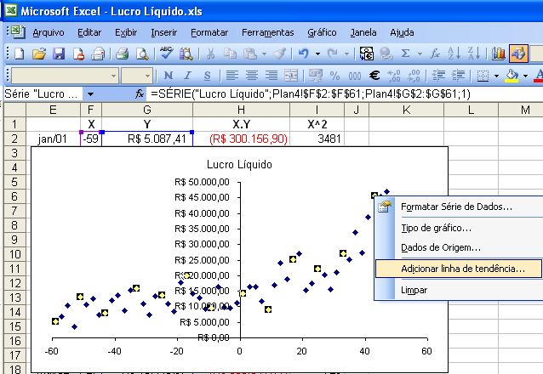

Assim, obterá uma caixa de diálogo onde o analista deverá escolher a alça TIPO e selecionar LINEAR conforme indicado abaixo.

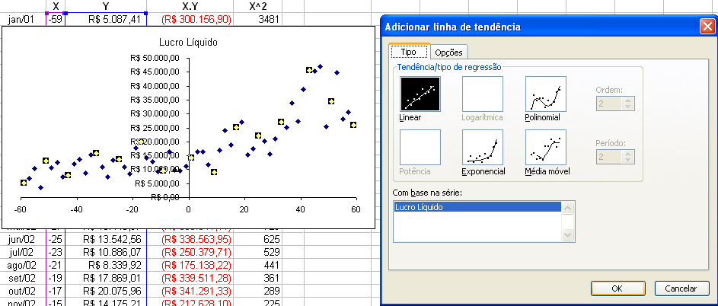

A seguir selecione a alça OPÇÕES e habilite as opções EXIBIR EQUAÇÃO NO GRÁFICO e EXIBIR VALOR R-QUADRADO NO GRÁFICO como indicado abaixo

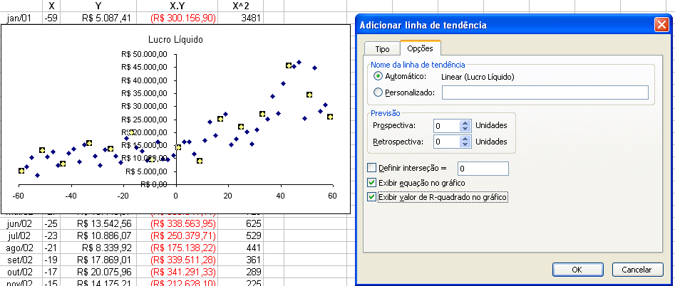

A seguir clique em OK e obterá o resultado solicitado dentro do gráfico já existente.

Perceba que o Excel calcula e exibe como resultado a mesma equação que foi calculada anteriormente de forma empírica.

O valor de R-quadrado quando a variável independente e temporal, não encontra significado prático, pois não se pode concluir que 64,07% das variações do lucro são devidas ao simples avanço do tempo.

Entretanto este valor é essencialmente útil quando a variável independente for outra que não o tempo. Por exemplo, se estivéssemos fazendo um estudo entre os valores investidos em marketing e os respectivos resultados em vendas, diríamos que 64% dos resultados em vendas são devidos às variações do que se investe em marketing.

Projeção equivocada

Uma vez de posse desta equação o analista é tentado a continuar atribuindo valores à variável temporal X como 63,65,67, etc.. Alerta-se que tal procedimento é incorreto, pois a primeira equação de ajuste distorceria os resultados na medida em que nos afastássemos da data de obtenção da equação.

Obtendo as equações sucessivas de projeção

Tendo sido obtida a primeira equação a partir de um modelo constituído por um número par de variáveis, sessenta neste caso, devemos agora considerar o mês projetado e assim, tendo 61 variáveis alternarmos para o modelo com um número ímpar de variáveis para encontrar uma nova equação que projetará o lucro líquido do mês seguinte.

A nova projeção do lucro líquido para o mês de fevereiro pode ser feita ingressando-se o valor obtido na projeção para o mês de janeiro. Entretanto isto seria apenas uma idéia do que, matematicamente pode acontecer.

As projeções subseqüentes devem ser feitas ingressando-se o valor do lucro líquido apurado ao final de cada mês. Desta forma ingressaremos no modelo o valor do lucro apurado ao final de cada mês e projetaremos o mês seguinte e assim sucessivamente.

Para este exemplo foi considerado um valor hipotético de lucro líquido real apurado ao final de cada período e o valor seguinte projetado segundo este dado real. O resultado foi comparado com o valor que obteríamos se tivéssemos projetado todos os 12 meses consecutivos com uma única equação de projeção: a de dezembro de XX05.

Tabela 9 – Valores de Lucro Líquido projetados com uma única equação
Equações de Ajuste Mensal
até o mês de referência
Equações de Ajuste Mensal  até o mês de referência | X | Equação de dezembro de XX05
dez/05 | X | Y = 244,71 X + 18485
jan/06 | 61 | R$ 33.412,31
fev/06 | 63 | R$ 33.901,73
mar/06 | 65 | R$ 34.391,15
abr/06 | 67 | R$ 34.880,57
mai/06 | 69 | R$ 35.369,99
jun/06 | 71 | R$ 35.859,41
jul/06 | 73 | R$ 36.348,83
ago/06 | 75 | R$ 36.838,25
set/06 | 77 | R$ 37.327,67
out/06 | 79 | R$ 37.817,09
nov/06 | 81 | R$ 38.306,51
dez/06 | 83 | R$ 38.795,93

Tabela 10 – Valores de Lucro Líquido projetados com as equações de cada
 | Equações de Ajuste Mensal | Apurações reais ao final | Projeção mês a mês pelas
 | até o mês de referência | de cada mês | equações mensais
dez/05 | Y = 244,71 X + 18485
jan/06 | Y = 491,25 X + 18748 | R$ 34.564,13 | 33.412,31
fev/06 | Y = 235,14 X + 18774 | R$ 20.321,57 | 33.976,75
mar/06 | Y = 450,91 X + 18449 | R$ 40.703,48 | 33.587,82
abr/06 | Y = 248,54 X + 19044 | R$ 45.675,59 | 32.878,12
mai/06 | Y = 400,92 X + 18308 | R$ 16.665,76 | 35.199,10
jun/06 | Y = 237,69 X + 19784 | R$ 38.703,36 | 31.538,36
jul/06 | Y = 486,11 X + 20143 | R$ 43.860,77 | 35.709,23
ago/06 | Y = 243,38 X + 20394 | R$ 37.184,64 | 36.670,74
set/06 | Y = 489,66 X + 20671 | R$ 39.515,09 | 37.187,22
out/06 | Y = 249 X + 20991 | R$ 43.064,15 | 37.809,10
nov/06 | Y = 504,64 X + 21342 | R$ 45.961,61 | 38.670,00
dez/06 | Y = 254,11 X + 21638 | R$ 42.639,15 | 39509,04
jan/07 |  |  | 40188,03

Apresar de que os valores obtidos com as equações mês a mês possam parecer próximos daqueles obtidos pelas projeções através de uma única equação, salienta-se que este último método é incorreto e pode direcionar para equívocos.

Ampliando o período das projeções

É possível também fazer projeções para períodos mais longos. Entretanto apesar da ajuda das ferramentas eletrônicas como o Excel, isto pode se tornar penoso.

Para projetar períodos mais amplos dentro de um Intervalo de Confiança de mínimo e máximo deve-se lançar mão de ferramentas mais sofisticada que comportam metodologias e algoritmos mais potentes.

Com a ajuda do programa estatístico STATISTICA da StatSoft ingressamos as variáveis dos cinco últimos anos e projetamos três anos à frente utilizando-se da técnica ARIMA (Auto Regressive Moving Average ou Média Móvel Auto-regressiva.
Tal técnica permite projetar para o futuro, mais de um ano de maneira mais segura e dentro de um intervalo de confiança de mínimo e máximo.

Obviamente que este método também encontra distorções na medida em que se afasta da data base, mas sem dúvida é superior ao método explicado anteriormente.

Projeção anual

Para iniciar, foi projetado apenas um ano à frente para compararmos os resultados com os obtidos anteriormente.

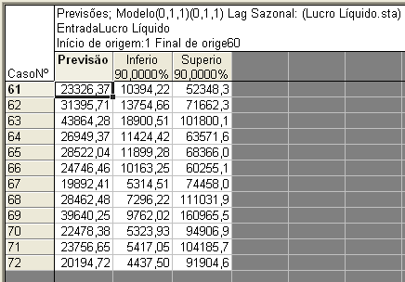

Note-se que esta ferramenta produz resultados mais realistas como pode ser analisado no quadro (coluna previsão) e no gráfico acima.

Pode-se verificar que existe uma leve tendência ao declínio do lucro líquido, se mantidas as condições atuais de operação. Na medida em que nos afastamos da data base o intervalo de confiança se torna maior o que também indica que a incerteza de realização destes lucros aumenta.

Projeção trienal

Considerando-se a projeção trienal a partir da série inicial sem a consideração dos lucros reais apurados ao final de cada período e com a ajuda do programa estatístico, obtiveram-se os resultados abaixo.
Ilustra-se brevemente o formato desta ferramenta eletrônica para que o leitor possa se familiarizar com ela.

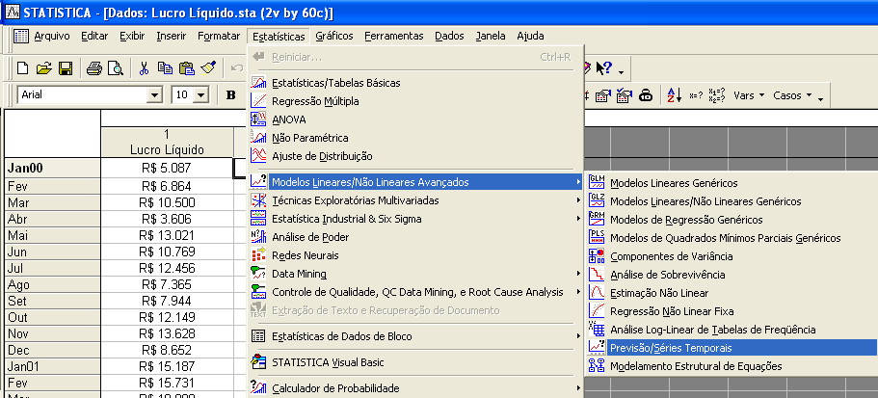

Note-se que se considerarmos apenas a série original, obtivemos uma projeção trienal com uma tendência negativa. De fato, os lucros tornam-se negativos (prejuízo) após 9 meses apenas. A coluna Previsão da figura abaixo e o gráfico ao lado atestam esta tendência.

Esta ocorrência deixa claro que a previsão de maneira estática oferece alto grau de incerteza pois não consegue refletir as modificações mais recentes na obtenção do lucro.

Por outro lado isto pode ser um alerta para que ocorram modificações na forma com que a empresa vem realizando suas operações.

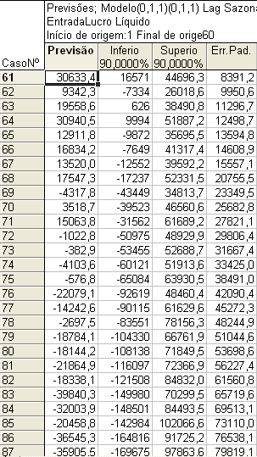

No nosso exemplo atual, vamos introduzir os valores que consideramos como se fossem os reais apurados ao final de cada mês para o ano XX05. Estes valores inseridos mês a mês, provocam mudanças na série histórica e com isto a projeção se alterará.

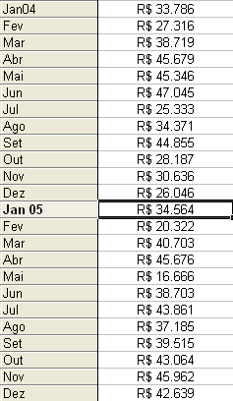

Poderemos notar que os valores reais modificam a tendência e a exibem como positiva e mais, expões de forma clara seus ciclos de altos e baixos e a subseqüente estabilidade por volta dos mínimos de 25.000 e máximos de 54.000 (observação gráfica).

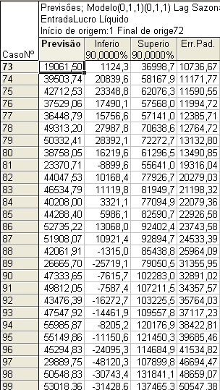

Desta maneira fica clara a necessidade de acompanhamento das tendências do lucro com a respectiva atualização do modelo matemático que serve de guia ao analista financeiro.

Um alerta bem informado à alta diretoria da empresa com uma antecedência de três anos (corrigidas e acompanhadas a cada mês) adicionam vantagens competitivas no planejamento estratégico financeiro desta.

Projetando Lucros sob incerteza com a Simulação de Monte Carlo

Nos modelos matemáticos da Regressão Linear e da Série Temporal ARIMA, nota-se que se tentou introduzir o fator incerteza através da consideração de lucros fictícios que foram rotulados como sendo os reais apurados ao final de cada período seguinte.

Outro detalhe importante é que não foi considerado nenhum valor de investimento inicial, mas apenas a apuração dos lucros na continuação das operações da empresa.

O desafio agora é projetar sob a incerteza e a aleatoriedade de todas as possíveis combinações de resultados em cada um dos períodos seguintes.

Para isto consideraremos o exemplo de uma empresa que fabrica colheitadeiras agrícolas de porte médio. Suponha-se que o investimento inicial em bens de capital na modificação da atual linha de montagem orçou R$ 220.000,00. Seus custos fixos orçam R$ 26.000,00 enquanto que os custos variáveis somam 74% do realizado. A depreciação anual do equipamento é de R$ 18.000,00. Suponha-se ainda que a empresa pediu emprestado a uma instituição financeira este capital inicial a uma taxa fictícia de 15% ao ano (custo de oportunidade de capital) e que o imposto neste caso (fictício) seja de 30%. A empresa determinou que o preço unitário de venda de cada nova colheitadeira fabricada será R$ 50.000,00 e espera vender no primeiro ano 10 colheitadeiras.

Elabora-se um DRE (demonstrativo de resultados) simplificado como pode ser visto na figura abaixo sendo que o caráter de incerteza fica por conta da aleatoriedade da demanda nos próximos 5 anos, cuja simulação foi deixada por conta da função ALEATÓRIO ENTRE do Excel.
Esta simulação garante a incerteza total dos resultados, isto é, a empresa não tem certeza se no ano seguinte venderá mais unidades ou menos que no ano anterior.

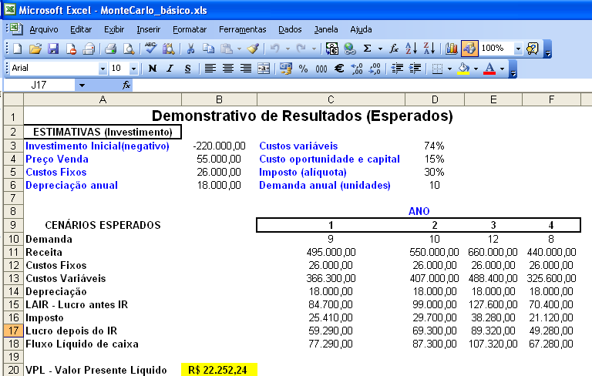

Com isto o Fluxo líquido de caixa se altera a cada ano, sendo que para cada fluxo de cinco anos que será simulado obter-se-á um Valor Presente Líquido considerando-se o investimento inicial e a taxa de custo de oportunidade de capital. Para que o VPL seja positivo o fluxo de caixa descontado pela taxa de custo de oportunidade de capital deverá ser maior que o investimento inicial, caso contrário, a empresa optará por outro investimento na linha de produção.

Agindo desta forma podemos obter alguns valores presentes líquidos positivos e outros positivos, pois a aleatoriedade das vendas gera o grau de incerteza que deve ser ainda medido.
Note-se que o primeiro VPL consta da célula B2 da planilha do Excel que está abaixo.

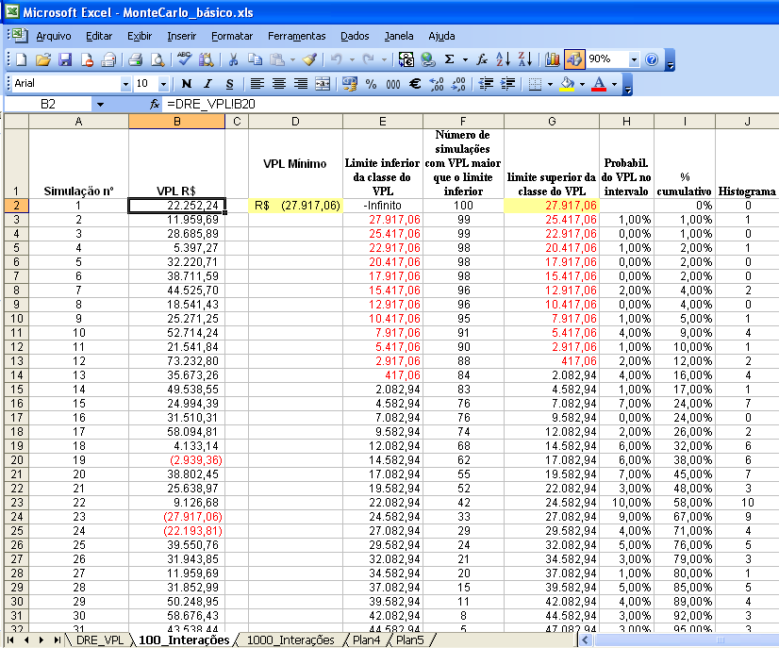

Nesta planilha simulou-se 100 possibilidades de combinações de unidades vendidas para cada ano, o que gera um DRE para cada conjunto de cinco anos e obviamente um VPL para o mesmo período.

Com a simulação de Monte Carlo pode replicar cem ou mais vezes (note que a planilha seguinte produz 1000 interações) o mesmo evento.

Para este exemplo consideraremos 100 replicações sendo que, ao solicitarmos ao Excel para que efetue a contagem de quantos VPL’s existem abaixo (negativos) do investimento inicial e dividindo este valor pelo total das replicações obteremos o grau de risco que esta operação envolve. No nosso exemplo obtivemos 84 simulações cujos VPL’s apontam para valores acima do investimento inicial e apenas 16 abaixo.

Este resultado deve ser interpretado como sendo o risco da operação industrial neste investimento. Em outras palavras o risco de não-retorno do capital investido.
Caso a empresa se sita à vontade com este grau de incerteza, deve optar pela operação, caso contrário declinar desta.

Considerações Finais

As projeções sempre foram e serão desafios para o planejamento estratégico financeiro da empresa. A obtenção do lucro de forma continuada depende deste planejamento e do correto entendimento dos fluxos deste.

Pelo exposto anteriormente pudemos ver que a projeção do lucro de maneira estática pode prejudicar a detecção da tendência correta destes e a conseqüente correção das operações da empresa. Aqui fica claro que devemos considerar a dinâmica pela qual a empresa consegue obter seus lucros e registrar a maneira como isto é feito.

Os modelos simples de projeção consideram apenas a tendência matemática sem que com isto se considerem condições de incerteza futura.

Estas condições podem ser simuladas ou obtidas através de consultorias de órgãos oficiais. É comum ouvirmos representantes destes órgãos proferirem frases como: “o próximo ano tem 80% de chance de ser um bom ano para determinado setor da economia”. Obviamente tem 20% de ser ruim, e isto pode realmente prevalecer. Mas também pode ocorrer uma mistura de bom e ruim sem uma taxa prevista para isto.

As técnicas estatísticas mais avançadas, como a ARIMA conseguem, através de seu método de alisamento da série temporal, expurgar da seqüência de obtenção do lucro os máximos ou os mínimos ocorridos por condições inusitadas ou por catástrofes pouco prováveis de se repetirem, mantendo apenas a tendência normal das obtenções dos fluxos do lucro.

Modelos como a Simulação de Monte Carlo consegue introduzir no modelo matemático o fator aleatoriedade, que no limite do entendimento significa risco. A incerteza dos retornos é simulada na venda, o que afeta toda a empresa.

Cada ferramenta responde perguntas diferentes e assim deve ser considerada.

Os investimentos empresariais, as estratégias, devem ser elaborados seguindo-se métodos científicos rigorosos para propiciar ao analista os elementos para a correta tomada de decisão. Na ausência destes, o risco de perda financeira é inevitável. O acompanhamento das mutações das necessidades empresariais e de como este organismo vivo anula estas necessidades deve assim, ser monitorado para que o resultado seja cada vez mais positivo.

Estas técnicas não são as palavras finais nem apontam para a solução de todas as necessidades, sendo que, aliadas a outros conhecimentos técnicos de outras disciplinas, devem concorrer para que a empresa atinja seu objetivo de ser perene no tempo.

Neste exemplo teórico não foram demonstrados os cálculos comparativos entre o ajuste linear e o polinomial de segundo grau nem do exponencial. Para tal comparação recomenda-se a leitura do livro Estatística Aplicada do professor Salvatore B. Virgillito, editora EDICON. Este exemplo é derivado diretamente daquela obra.

